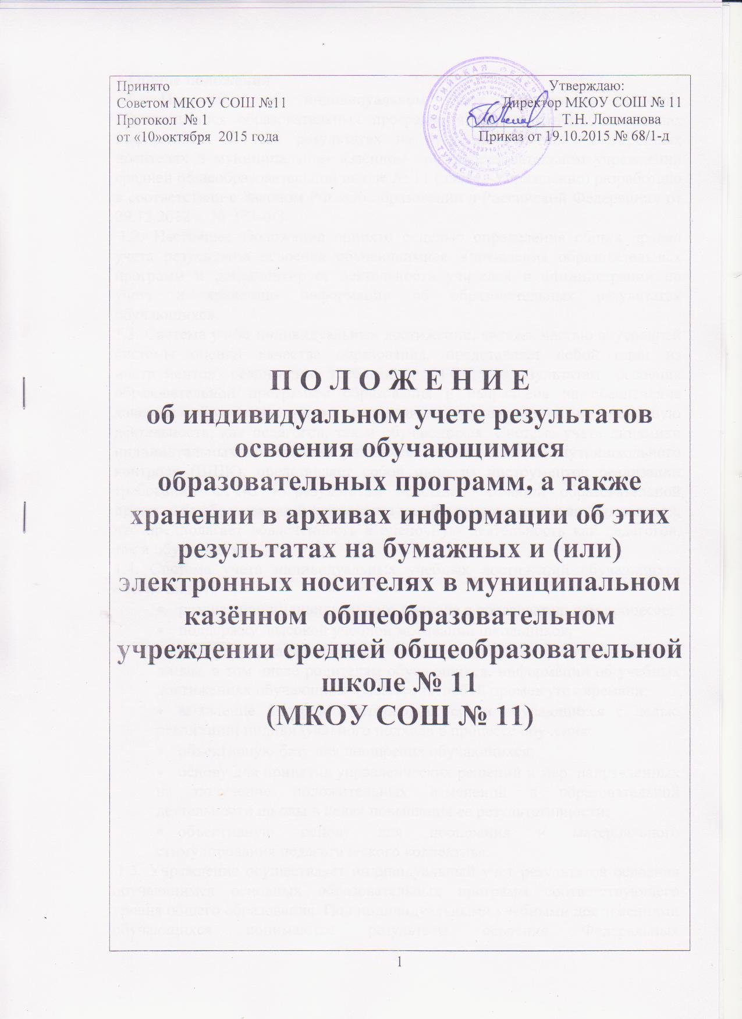

**1.Общие положения**

1.1. Положение об индивидуальном учете результатов освоения обучающимися образовательных программ, а также хранении в архивах информации об этих результатах на бумажных и (или) электронных носителях в муниципальном казённом общеобразовательном учреждении средней общеобразовательной школе № 11 (далее –Учреждение) разработано в соответствии с Законом РФ «Об образовании в Российской Федерации» от 29.12.2012 г. № 273-ФЗ.

1.2. Настоящее Положение принято с целью определения общих правил учета результатов освоения обучающимися Учреждения образовательных программ и регламентирует деятельность учителей и администрации по учету и хранению информации об образовательных результатах обучающихся.

1.3. Система учета индивидуальных достижений, являясь частью внутренней системы оценки качества образования, представляет собой один из инструментов реализации требований ФГОС к результатам освоения образовательной программы образования и направлена на обеспечение качества образования, что предполагает вовлеченность в оценочную деятельность, как педагогов, так и обучающихся. Система учета динамики индивидуальных достижений учащихся, являясь частью внутришкольного контроля (ВШК), представляет собой один из инструментов реализации требований ФГОС к результатам освоения основной образовательной программы образования и направлена на обеспечение качества образования, что предполагает вовлечённость в оценочную деятельность как педагогов, так и обучающихся.

1.4. Система учета индивидуальных учебных достижений обучающихся обеспечивает:

* реализацию индивидуального подхода в образовательном процессе;
* поддержку высокой учебной мотивации школьников;
* получение, накапливание и представление всем заинтересованным лицам, в том числе родителям обучающихся, информации об учебных достижениях обучающихся, класса за любой промежуток времени;
* выявление лидеров и отстающих среди обучающихся с целью реализации индивидуального подхода в процессе обучения;
* объективную базу для поощрения обучающихся;
* основу для принятия управленческих решений и мер, направленных на получение положительных изменений в образовательной деятельности школы в целях повышения ее результативности;
* объективную основу для поощрения и материального стимулирования педагогического коллектива.

1.5. Учреждение осуществляет индивидуальный учет результатов освоения обучающимся основных образовательных программ соответствующего уровня общего образования. Под индивидуальными учебными достижениями обучающихся понимаются результаты освоения Федеральных государственных стандартов. Индивидуальный учет результатов освоения обучающимся основных и дополнительных образовательных программ осуществляется на электронных и бумажных носителях.

1.6. Основной формой фиксации результатов освоения практической части программы являются оценки, полученные обучающимися в ходе выполнения контрольных работ.

1.7. Основной формой фиксации результатов освоения теоретической части программы являются оценки, полученные обучающимися в четверти/полугодии.

**2. Система контроля индивидуальных достижений обучающихся первого класса**

2.1. Безотметочное обучение в 1 классе начальной школы способствует гуманизации обучения, индивидуализации учебного процесса, повышению учебной мотивации и учебной самостоятельности обучающихся.

2.2. Основными принципами безотметочного обучения являются:

- дифференцированный подход при осуществлении оценочных и контролирующих действий;

-критериальность – содержательный контроль и оценка строятся на выработанной совместно с обучающимися основе, критерии должны быть однозначными и четкими;

- приоритет самооценки – формируется способность обучающихся самостоятельно оценивать результаты своей деятельности. Самооценка ученика должна предшествовать оценке учителя;

-непрерывность – с учетом непрерывности процесса обучения, оценивается процесс движения к достижению конечного результата. При этом учащийся получает право на ошибку, которая, будучи исправленной, считается прогрессом в обучении;

-гибкость и вариативность инструментария оценки – в учебном процессе используются разнообразные виды оценочных шкал, позволяющие гибко реагировать на прогресс или регресс в успеваемости и развитии ученика;

-сочетание качественной и количественной составляющих оценки–качественная составляющая обеспечивает всестороннее видение способностей обучающихся, умение работать в группе, отношение к предмету, уровень прилагаемых усилий, индивидуальный стиль мышления и т.д.; количественная позволяет сравнивать сегодняшние достижения ученика с его же успехами некоторое время назад и сопоставлять полученные результаты с нормативными критериями;

- естественность процесса контроля и оценки – контроль и оценка должны проводиться в естественных для обучающихся условиях, снижающих стресс и напряжение.

2.3. Приемы оценочной деятельности, используемые на уроке при безотметочном обучении выбираются учителем.

Допускается словесное оценивание – устным ответам учитель даёт словесную оценку: если очень хорошо - «Умница!», «Молодец!», «Отлично!», если есть маленькие недочёты – «Хорошо» и т.д.

**3. Система контроля индивидуальных достижений обучающихся 2-11 классов**

3.1. К главным критериям, самоконтроля и самооценки, а также контроля и оценки относятся следующие:

- усвоение предметных знаний, умений и навыков, их соответствие требованиям государственного стандарта;

- сформированность УУД);

- развитость познавательной активности и интересов, прилежания и старания;

- сформированность познавательной активности и интересов, прилежания и старания.

3.2. Оцениванию не подлежат:

-темп работы обучающегося;

-личностные качества;

-своеобразие психических процессов (особенности памяти, внимания, восприятия и т. д.).

3.3. Основной функцией самооценки и самоконтроля на начальном этапе обучения является определение учеником границ своего знания-незнания, своих потенциальных возможностей, а также осознание тех проблем, которые еще предстоит решить в ходе осуществления учебной деятельности. Конечная цель обучения – формирование у обучающихся адекватной самооценки и развитие учебной самостоятельности в осуществлении контрольно-оценочной деятельности.

3.4. Содержательный контроль и оценка предметных результатов обучающихся предусматривает выявление индивидуальной динамики качества усвоения предмета ребенком и не допускает сравнения его с другими детьми.

3.5. Для отслеживания уровня усвоения знаний и умений используются:

- стартовая работа проводится в начале учебного года и определяет актуальный уровень знаний обучающихся, необходимый для продолжения обучения. На основе полученных данных учитель организует коррекционно- дифференцированную работу во всех классах.

-текущий контроль позволяет фиксировать степень освоения программного материала во время его изучения. Учитель в соответствии с программой определяет по каждой теме объем знаний и характер специальных умений и навыков, которые формируются в процессе обучения.

- тестовая диагностическая работа ("на входе" и "выходе") включает в себя задания, направленные на проверку пооперационного состава действия, которым необходимо овладеть обучающимся в рамках данной учебной задачи.

- тематическая проверочная работа проводится по ранее изученной теме, в ходе изучения следующей на этапе решения частных задач, позволяет фиксировать степень освоения программного материала во время его изучения. Учитель в соответствии с программой определяет по каждой теме объем знаний и характер специальных умений и навыков, которые формируются в процессе обучения. Тематические проверочные работы проводятся после изучения наиболее значительных тем программы.

- итоговая проверочная работа проводится в конце учебного полугодия, года. В первом классе – только в конце учебного года. Включает все основные темы учебного периода.

- «Портфолио» обучающегося (демонстрация достижений с предъявлением накопленного в течение года материала) представляет собой подборку личных работ, отражающих прогресс ученика в какой-либо области, продукты учебно- познавательной деятельности.

- «Проект» обучающегося это самостоятельная познавательная, творческая или игровая деятельность учащихся по исследованию и решению или исследованию какой- либо проблемы, направленная на создание результата в виде реального объекта или разного рода теоретического (интеллектуального) продукта.

3.6. Динамика обученности фиксируется учителем

3.7. По иностранному языку проверяется владение основными видами речевой деятельности: аудированием, говорением, чтением, письмом.

**4. Осуществление индивидуального учета результатов освоения обучающимися образовательных программ**

4.1. Индивидуальный учет результатов освоения обучающимся основной образовательной программы осуществляется на бумажных и электронных носителях.

4.2. К обязательным бумажным носителям индивидуального учета результатов освоения обучающимся основной образовательной программы относятся:

- классные журналы;

-личные дела обучающихся;

- дневники обучающихся ;

- тетради для контрольных работ;

- книги учета (бланков и выдачи аттестатов об основном общем образовании; бланков и выдачи аттестатов о среднем общем образовании).

4.3. К необязательным бумажным и электронным носителям индивидуального учета результатов освоения обучающимся основной образовательной программы относятся письменные работы обучающихся, аудиозаписи устных ответов обучающихся, а также другие носители информации об образовательных результатах обучающихся, принимаемые по решению участников образовательных отношений.

4.4. В классных журналах отражается балльное текущее, промежуточное и итоговое (годовое) оценивание результатов освоения обучающимся основной образовательной программы. Ведение классных журналов регламентируется Положением о ведении классных журналов, принятым в Учреждении.

4.5. В личном деле выставляются итоговые результаты обучающегося по предметам учебного плана соответствующей образовательной программы. Итоговые результаты обучающегося по каждому году обучения заверяются печатью Учреждения и подписью классного руководителя.

4.6. Личное дело при переводе обучающегося в другую образовательную организацию отдается его родителю (законному представителю) согласно заявлению.

4.7. Итоговые отметки обучающегося по программам основного и среднего общего образования в 9 и 11 классах заносятся в книгу учета бланков и выдачи аттестатов и выставляются в аттестат о соответствующем уровне образования.

4.8. К обязательным электронным носителям индивидуального учета результатов освоения обучающимся основной образовательной программы относятся (далее – электронные носители): электронный журнал и электронный дневник.

4.9. Электронным классным журналом и электронным дневником называется комплекс программных средств, включающий базу данных, созданную в сервисе автоматизации общеобразовательных учреждений: доступ к электронному расписанию уроков школы: информирование о домашних заданиях и оценках учащегося; информирование родителей (законных представителей) о посещаемости обучающимися уроков; информирование об изменениях в расписании и заменах уроков; информирование обучающихся и их родителей (законных представителей) о школьных событиях; оперативное взаимодействие учителя и обучающегося; интерактивное общение учителя и родителей (законных представителей) обучающегося; интерактивное взаимодействие администрации, учителей, обучающихся, родителей (законных представителей) учащихся.

4.10. Пользователями электронных носителей являются:

-администрация школы;

-учителя;

-классные руководители, обучающиеся;

-родители (законные представители).

4.11. Электронные носители являются документом, ведение которого является обязательным для каждого учителя и классного руководителя.

4.12. Электронные носители используется для решения следующих задач:

-автоматизации учета и контроля процесса успеваемости;

- организации дистанционного обучения;

- хранения данных об успеваемости и посещаемости обучающихся;

- фиксации хода, содержания образовательного процесса, результатов освоения учебных программ;

- вывода информации, хранящейся в базе данных, на бумажный носитель, для оформления в виде документа в соответствии с требованиями Российского законодательства;

- оперативного доступа к оценкам за весь период ведения журнала, по всем предметам, в любое время;

- автоматизации создания периодических отчетов учителей и администрации;

- прогнозирования успеваемости отдельных обучающихся и класса в целом;

-возможности использования данных, формируемых в ходе образовательного процесса для решения задач управления образовательной деятельностью;

- взаимодействия Учреждения с органами, осуществляющими управление в сфере образования;

- своевременного информирования родителей по вопросам успеваемости их детей за определенный период времени;

- информирования родителей (законных представителей) и обучающихся через Интернет об успеваемости, посещаемости занятий, домашних заданиях и прохождении программ по различным предметам;

-возможности прямого общения между учителями, администрацией, родителями (законными представителями) и обучающимися вне зависимости от их местоположения; повышения качества образования.

4.13. Контроль ведения электронных носителей осуществляется директором или заместителем директора по учебно-воспитательной работе не реже 1 раза в четверть. Результаты проверки электронных носителей доводятся до сведения учителей и классных руководителей.

**5. Порядок хранения в архивах результатов освоения обучающимися об- разовательных программ**

5.1. В архиве Учреждения хранятся:

-классный журнал;

-книга учета бланков и выдачи аттестатов о среднем общем образовании, золотых и серебряных медалей;

- книга учета бланков и выдачи аттестатов об основном общем образовании; -личные дела обучающихся.

5.2. Указанные в п. 5.1 документы хранится в архиве Учреждения в соответствии с установленными требованиями.

5.3. Тетради для контрольных работ хранятся у учителя до конца текущего учебного года.

5.4. Дневники обучающихся находятся в личном пользовании обучающихся и в архиве не хранятся.

5.5. Материалы переводных экзаменов хранятся у заместителя директора по учебно- воспитательной работе в течение следующего учебного года.

**6. Заключительные положения**

6.1. Положение вступает в силу с момента его утверждения.

6.2. Срок действия настоящего положения не ограничен.